Grohtherm UP-Duschsystem rund für Duschrahmen
GROHE

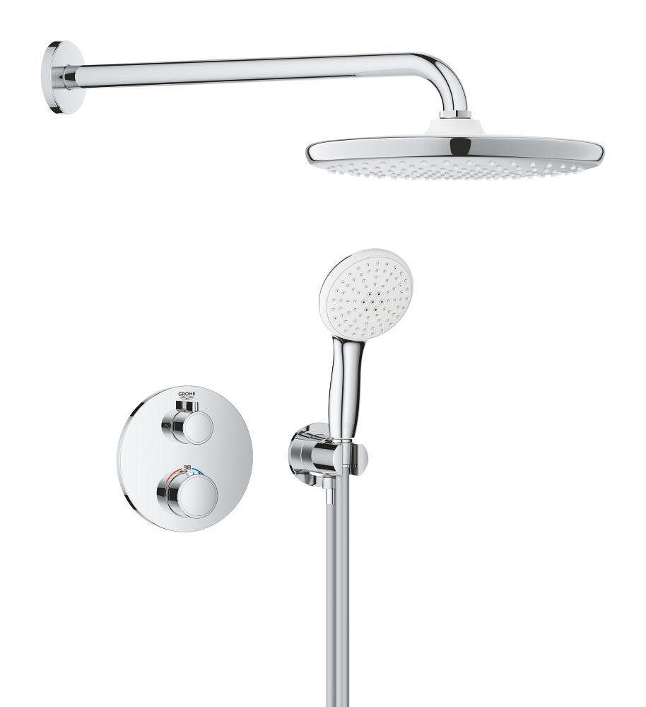Eigenschaften
HAN:
1039960000
Ausführung
Aufbauteil
Farbton
chrom
Ausführung der Temperaturregelung
Thermostatisch
Max. Durchfluss (bei 300 kPA)
8,5 l/min

